Муниципальное бюджетное общеобразовательное учреждение
«Начальная общеобразовательная школа №9»

Конспект квест-игры
по краеведению
во 2 классе
«Предприятия города Сарапула»

Автор: Орехова
Татьяна Олеговна,
классный руководитель
4 класса «в»

Сарапул, 2021

Конспект квест-игры по краеведению во 2 классе
«Предприятия города Сарапула»

Цель: повышение интереса обучающихся к истории родного города и его предприятий.
Задачи:
- Дать представление о городе Сарапуле, как о торговом и промышленном городе.
- Закрепить название предприятий, продукции, выпускаемой на этих предприятиях.
- Способствовать воспитанию у обучающихся патриотическому отношению к своему городу.
- Воспитывать чувство любви к своему городу.

Ход урока

Урок начинается с видео о г.Сарапуле (песня А.Макшакова «Мой Сарапул»).
-Сейчас ребята прозвучала песня о каком-то городе. Вы услышали, о каком городе пелось в песне? (Да, о Сарапуле).
- Эту песню написал мальчик Алеша Макшаков, он родился в нашем городе Сарапуле.
- Много городов в нашей огромной стране. Что ни город, то своё лицо, своя история, своя «изюминка». Один славится церквями с золотыми куполами, другой – царскими палатами, да расписными хатами. Третий – ни на что не похож, сам себе пригож. А в четвёртый придёшь, словно в сказку попадёшь!

Среди берез и трепетных осин
На тихой Каме город есть один.
Признаюсь я, на свете для меня
Нет города прекрасней, чем Сарапул

Город мой ты стоишь над рекою
По преданью четыреста лет
Я с рождения связан с тобой,
Для меня лучше города нет.

-Сегодня мы с ребятами хотим предложить вам отправиться в путешествие по нашему любимому городу и предлагаем вам сыграть в квест- игру. А вы знаете, что это такое?
-В игре этого жанра всегда предполагается задание, в котором необходимо что-то разыскать – предмет, подсказку, сообщение, чтобы можно было двигаться дальше. Так вот сегодня мы с вами будем говорить о Сарапуле и выполнять различные задания. За каждое правильно выполненное задание вы будете получать карточку с определенной буквой. Пройдя все испытания, вы сможете собрать ключевое слово. Готовы? Тогда начинаем!
- Давайте скажем, как называется наш город? (Сарапул).
-Кто знает, почему наш город получил такое название? (по названию рыбы - стерлядь, которой было очень много в реке Каме).
В переводе с удмуртского стерлядь – «желтая рыба» - «сарапуль»

Наш город Сарапул красив и любим. В нем много зелени, красивых исторических зданий.

-В начале урока при прослушивании песни о Сарапуле мы с вами слышали, что называют его купеческим. Ответьте мне, пожалуйста, кто из вас знает кто такие купцы? Почему их так называли и чем они занимались? Слайд 1.
(Купец — человек (торговец), занятый в сфере торговли, купли-продажи).
- Значит, в Сарапуле было много купцов. Они начинали торговлю с малого, затем получали всё больше прибыли и стали основателями предприятий нашего города.
Давно уже нет тех купцов, а многие предприятия, построенные ими работают до сих пор.

-Ребята, вы знаете, какие предприятия и организации есть в Сарапуле? В нашем городе их очень много. Это и швейная и обувная фабрики, пивзавод, кондитерская фабрика, молокозавод, радиозавод, ЭГЗ, Элеконд и т.д.
Сегодня с некоторыми из них мы познакомимся подробно.

-А вот и первая достопримечательность. Но узнать, куда мы попали, вам поможет наша загадка:

Слева бантик, справа бантик
У Красотки платье фантик.
Пренарядная Кокетка
Шоколадная (Конфетка.)

-Куда же мы попали? Правильно – это кондитерская фабрика. Более 100 наименований конфет, вафли, зефир, печенье, торты. Сладкая продукция фабрики известна во всей России. Какой любимый для многих торт выпускает фабрика? Слайд 5,6,7.
- Ну а сейчас вам предстоит выполнить первое задание: разгадать загадки, отгадками которых являются названия конфет нашей кондитерской фабрики.
- Это кто под нашей крышей
Маленький слепил домишко?
Из окошка уже слышен
Чей-то звонкий голосишко.
(Ласточка)
- Он хозяина любил,
Верно он ему служил.
Сапоги носил и злого
Людоеда победил.
(Кот в сапогах)
- Бережлива и игрива.
Егоза. Ловка на диво.
Классно может вскачь бежать
Ас орехи разгрызать.
(Белочка).
Слайд 8,9,10
Игра «что лишнее?». Слайд 11,12
-Молодцы, ребята, вы получаете карточку с первой буквой! Приложение 2.

А куда мы отправимся дальше, мы узнаем, выполнив следующее задание. Сейчас вам предстоит разгадать ребус. Слайд 13,14.
- За выполненное задание, ребята получают карточку с буквой.
- Мы с вами попадаем на Сарапульский мясокомбинат. Слайд 15.
Продукция мясокомбината представлена торговыми марками: «Восточный» и «Добромясов».
Из всех производителей свинины в Удмуртии ООО «Восточный» - самый крупный. Сегодня это успешная компания мясной отрасли полного технологического цикла производства (от воспроизводства до переработки), входящая в состав холдинга «КОМОС ГРУПП». Ежегодный Сарапульский мясокомбинат «Восточный» производит свыше 25 000 тонн свинины. Слайд 16.
- Ребята, следующее задание для вас будет таким: решив правильно предложенные вам примеры и расставив ответы в порядке возрастания, вы узнаете, что производят на Сарапульском мясокомбинате. Слайд 17,18,19.
14+7=7 (к) 35-11=24 (а)
28-9=19 (б) 18+5=23 (с)
13+8=21 (а) 33-16=17 (о)
24-6=18 (л)

к | о | л | б | а | с | а
7 | 17 | 18 | 19 | 21 | 23 | 24

-Мне очень приятно, что у нас смекалистые и находчивые дети. Умели договариваться друг с другом.
Игра «Что лишнее?». Слайд 20,21
За это задание вы получаете еще 1 карточку.
- А сейчас мы предлагаем вам немного отдохнуть и сделать зарядку для глаз, чтобы мышцы ваших глаз немного расслабились и отдохнули.
- Молодцы, а за дружное выполнение зарядки вы получаете следующую карточку.

-Послушав стихотворение, вы узнаете, куда мы отправимся дальше.

Напиток в стакане твоем белоснежный,
Прохладный, приятный, такой сладко-нежный.
Снежинками тают во рту пузырьки
Как пена морская воздушны, легки.
Ответь же скорей на вопрос интересный:
Как назовешь ты напиток чудесный?
Ответить хором мы сможем легко:
Конечно, в стакане у нас МО-ЛО-КО!!!

- Мы оказываемся с вами на Сарапульском молокозаводе. Слайд 22.
«Сарапул-молоко» — единственное производство в Удмуртии, оснащенное современными линиями Tetra Pak для выпуска ультрапастеризованного молока. Слайд 23.
Отличительной особенностью этой технологии переработки молока является отсутствие влияния человеческого фактора на процесс производства, что позволяет получить молочную продукции высокого качества. Слайд 24
- Каждый день ученики в нашей школе получают много новых знаний по разным предметам. Для того, чтобы лучше усваивать материал всем детям нужно правильно питаться. В классах с 1-го по 4-ый учащиеся ежедневно получают молоко и выпечку в качестве дополнительного приема пищи. А молоко, которое мы с вами пьем, производят на Сарапульском молокозаводе. Слайд 25.
-Также на молокозаводе производят коктейли с различными вкусами, которые так любят и дети, и взрослые. Слайд 26.

- Ну а для вас, ребята, следующее задание. Сможете ли вы прочитать нашу необычную сказку? Слайд 27,28,29.

Жил-был 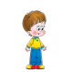 Сережа, четырех лет от роду, и он очень не любил . Не знаю, почему уж так вышло. Может потому, что у него не было ни одной знакомой .
И вот однажды пошел он вместе с папой , вернее не пошел, а , и не гулять, а по делам. Едут они за 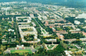 по и вдруг Сережа издалека увидел кого-то красивого и пятнистого (такие большие белые пятна на рыжем фоне) и еще 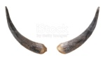, нет не так !!!
"Папа, папа, закричал ,давай посмотрим кто это". И вот они подъехали с папой и подошли.
"Папа, это же ! и она такая большая! Настоящая! А какие у нее ! и почему-то грустные ".
И тут отвечает (это оказалась говорящая , что встречается очень редко): " А грущу я, Сережа, потому что ты не пьешь мое , и мне так обидно, я же стараюсь".
"Стараешься только для меня?", уточнил .
"И для тебя, Сережа, и для всех остальных . Ведь я большая и значит у меня большое и доброе "
Сережа прошептал: "Я больше никогда не буду обижать тебя, теперь мы ".
С тех пор Сережа с удовольствием пьет , и поглядывает на портрет той самой , который он нарисовал сразу после необычной .

Игра «Что лишнее?». Слайд 30,31.

-Молодцы! Следующая карточка ваша!

- Прочтите пословицы и сделайте вывод, какое предприятие нашего города мы посетим сейчас. Слайд 32.
Без хлеба все приестся.
Без хлеба и медом сыт не будешь.
Без хлеба и у воды жить худо.
Без хлеба куска везде тоска.
Без хлеба сыт не будешь.
- О чем все эти пословицы? ( о хлебе).
- На каком предприятии пекут хлеб? (хлебокомбинат).
-И последнее предприятие на которое мы отправимся –это хлебокомбинат.
Слайд 33.
- За вашу находчивость, держите еще 1 карточку.
-Сегодня ОАО «Сарапульский хлебокомбинат» является одним из крупнейших
в Удмуртии производителей хлебобулочных и кондитерских изделий.
Это стабильно развивающееся предприятие, работающее на рынке пищевой промышленности уже более 80 лет.
Предприятие обеспечивает население широким ассортиментом хлебобулочных и кондитерских изделий, который на сегодняшний день достигает 160 наименований продукции. Слайд 34,35,36.

-А теперь, задание. Представьте, что у вас день рождения и к вам пришли гости. Вам нужно разделить торт на 4 равных части разными способами. Как бы вы это сделали? Сначала хорошо подумайте, а потом выполняйте. Слайд 37,38.

Молодцы ребята, справились с заданием!
Игра «Что лишнее?». Слайд 39,40.
Последняя карточка- ваша!

Вот мы и познакомились с пищевыми предприятиями нашего города.
- Давайте сейчас попробуем из полученных букв сложить слово. Какое слово получилось? (родина). Как связано это слово с темой нашей игры? (ответы детей).

Родина, слово большое, большое!
Пусть не бывает на свете чудес,
Если сказать это слово с душою,
Глубже морей оно, выше небес!

В городе любимом мы живём,
Станем мы большие, быстро подрастём!
Новыми садами украсим город свой
Будет он чудесный, город твой и мой!

В нём умещается ровно пол мира,
Мама и папа, соседи, друзья.
Сарапул любимый, родная квартира.
Бабушка, садик, котёнок и я!
.
Этот город твой и мой, в нем полжизни пройдено,
Сердцу милый и родной – это наша Родина!

Родина, что не забыть, отчий дом, что снится,
Как его нам не любить, как им не гордиться.

Тут родная старина, старых зданий зодчество
И за них болит душа – возродить все хочется.
Что нам Лондон и Париж, чем мы им обязаны?
А с Сарапулом родным, мы корнями связаны.

Будем город возрождать, станем ему нужными,
Верим будет наш Сарапул Камскою жемчужиной!

Каждый день вы ходите по знакомым улицам, видите знакомые дома.
Вам ещё 8 лет, вряд ли вы побывали во всех уголках города Сарапула и знаете его историю, но я надеюсь, что после наших путешествий вы узнаете о нём больше.

Люди всегда мечтают о будущем, они хотят, чтобы оно было светлым, красивым, мирным.
- Я бы хотела, чтобы в нашем городе были: спортивные детские площадки, все старинные здания отремонтированы и отреставрированы.

- А вы чтобы хотели видеть в нашем городе? (ответы детей).

- Чтобы будущее стало таким, каким мы его представляем, надо очень любить свой город.
Вывод: любите свой город, знайте его прошлое и настоящее и старайтесь сделать его лучше. Взрослея, вы будете всё больше узнавать о своём городе, ещё больше полюбите его. И город будет таким, какие вы будете сами.

И от нас зависит тоже,
Чтоб Сарапул был моложе,
Чище стал и стал красивей,
И, конечно же, счастливей.
Будем мы беречь наследство –
Наш Сарапул – город детства.

Детские чувства свои сберегу
К милому городу, где я живу
Всех мне дороже Сарапул родной
Старый мой город всегда молодой!

Список использованной литературы, интернет источников

1. https://www.youtube.com/watch?v=zbdR9i9SIuI (видео о г. Сарапуле).
2. Мельников А.А. «Летопись города Сарапула», Сарапул 2012
3. Ерошкина З.А. «На реке», Сарапул, 2007
4. Пеганова Т.Б. «В уездном городе С», Сарапул, 2008
5. Мельников А.А. «Сарапул культурный», Сарапул, 2008
Мельников А.А. «Сарапул промышленный», Сарапул, 2011
- Шавкунов Ю.А., Калинина О.В. «Судьба по имени «Завод», Ижевск, 2007

Приложение 1.
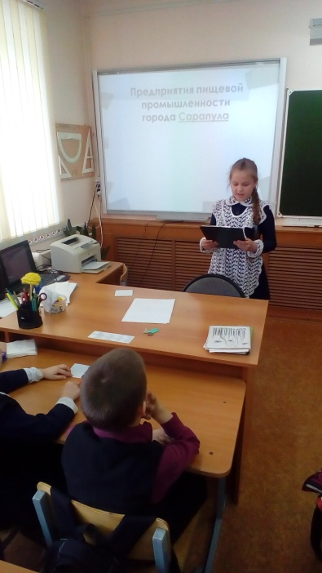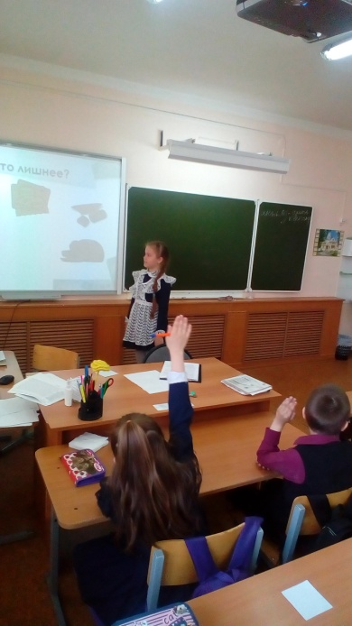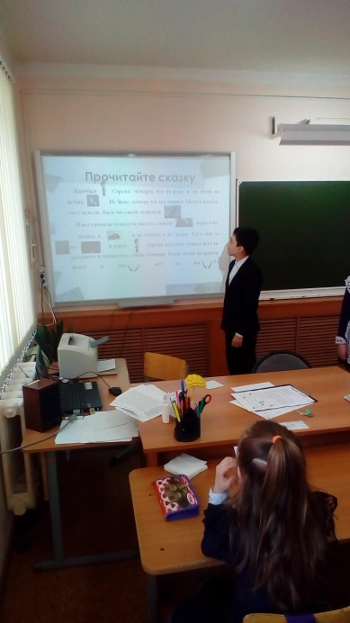

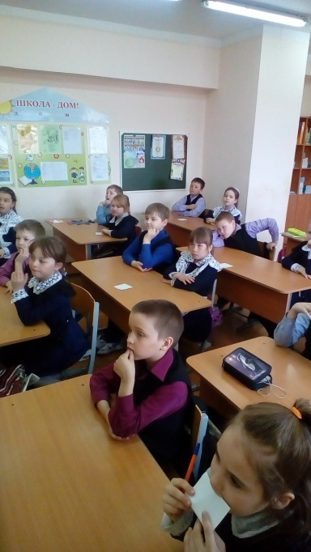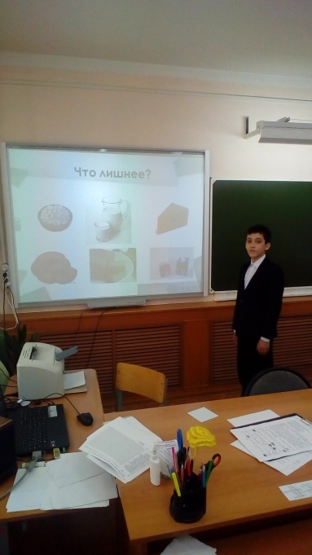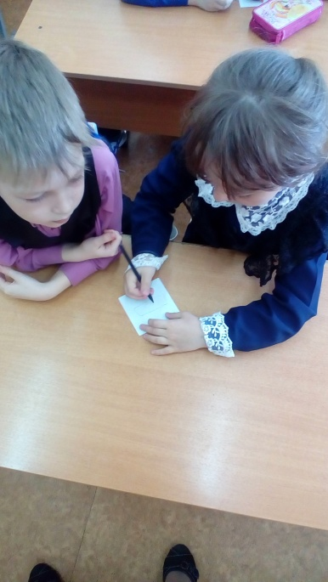

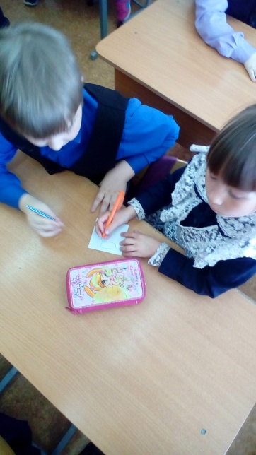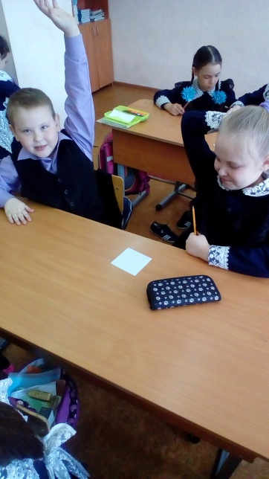
Приложение 2.

р | о | д
и | н | а

